操作系统实验报告
学院：计算机科学与技术学院 专业：计算机科学与技术 班级： 计科203
姓 名 |  | 谢航 | 学 号 | 2000170226 | 成绩
实验项目名称 |  | 页面置换算法 | 实验时间 | 2022-11-25
教 师 评 语 | 评价指标：  - 题目内容和要求完成情况 优 □ 良 □ 中 □ 差 □  - 对算法原理的理解程度 优 □ 良 □ 中 □ 差 □  - 程序设计水平 优 □ 良 □ 中 □ 差 □  - 程序运行效果及正确性 优 □ 良 □ 中 □ 差 □  - 课程设计报告结构清晰 优 □ 良 □ 中 □ 差 □  - 报告中总结和分析详尽 优 □ 良 □ 中 □ 差 □
实验目的 | （1) 理解内存页面调度的机制  （2) 掌握几种理论页面置换算法的实现方法  （3) 通过实验比较各种调度算法的优劣
实验  内容及要求 | （1) 设计随机页面序号产生程序  （2) 编写一个程序，实现第九章所述的 FIFO、OPT 和 LRU 页面置换算法  （3) 以截图方式对程序运行结果进行展示  （4) 对测试数据的运行结果进行分析，总结各种页面置换算法特性  （5) 若实现可视化效果（图形、动画展示等）有加分
实验环境 | 硬件环境：无  软件环境：Clion
总体设计
程序流程图 | FIFO：  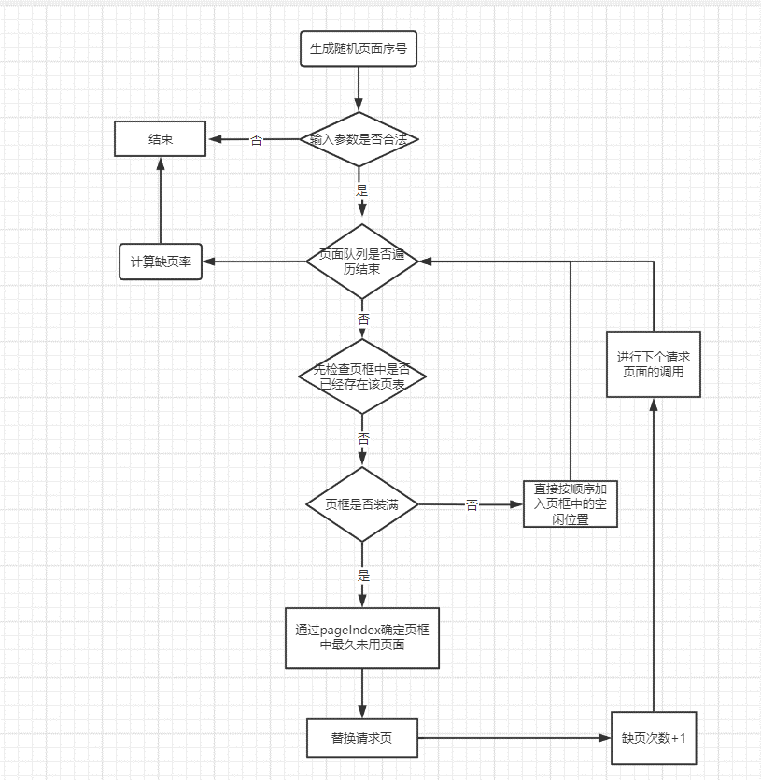  LRU：  OPT：  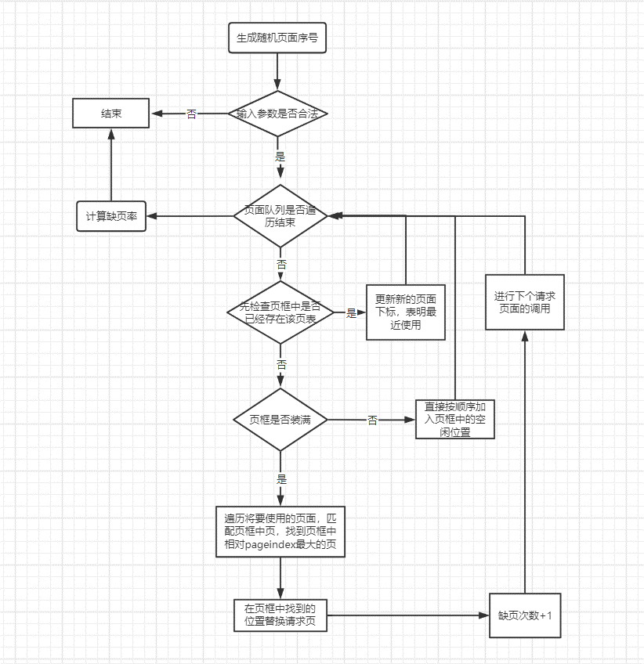
主要源代码及注释 | 页面结构体和页面队列，页框队列：  - typedef struct page{  - int pageID; //页面号ID  - int pageIndex; //页面在队列中的位置  - }page;  - vector<page> pagesQueue; //页面队列  - vector<page> pagesFrame; //页框  随机页面序号产生程序 ：  - void createPages(int L){  - for(int i=0;i<L;i++){  - page newPage;  - newPage.pageID = rand()%20;  - newPage.pageIndex=i+1;  - pagesQueue.push_back(newPage);  - }  - }  OPT：  - int OPT_FindNextPos(page p){  - int pos = lastIndex+1;  - while(pos<pagesQueue.size()){  - //cout<<"-----"<<pagesQueue[pos]->pageID;  - if(pagesQueue[pos].pageID == p.pageID){  - break;  - }  - pos++;  - }  - return pos;  - }  - void OPT(page p,int m){  - //先检查页框中是否已经存在该页表  - for(vector<page >::iterator it=pagesFrame.begin();it!=pagesFrame.end();it++){  - if((*it).pageID == p.pageID){  - (*it).pageIndex = p.pageIndex; //更新下标  - return;  - }  - }  - if(pagesFrame.size()<m){  - pagesFrame.push_back(p);  - lastIndex = p.pageIndex;  - //cout<<"last: "<<lastIndex<<" ";  - }else{  - //找到最近调入页面的位置，并且排序，淘汰最近的未来最久不再使用的页。  - int NearestPos[m];  - for(int i=0;i<m;i++){  - NearestPos[i]= OPT_FindNextPos(pagesFrame[i]);  - }  - int farthestPos = NearestPos[0];  - int farthestFramePos=0;  - for(int i=1;i<m;i++){  - if(NearestPos[i]>farthestPos){  - farthestPos = NearestPos[i];  - farthestFramePos = i;  - }  - }  - //替换页面  - lastIndex = p.pageIndex;  - cout<<"换出的页序号: "<<pagesFrame[farthestFramePos].pageID<<" ";  - pagesFrame.erase(pagesFrame.begin()+farthestFramePos);  - pagesFrame.insert(pagesFrame.begin()+farthestFramePos,p);  - MissingPageNUM++;  - }  - }  FIFO：  - void FIFO(page p,int m){  - //先检查页框中是否已经存在该页表  - for(vector<page>::iterator it=pagesFrame.begin();it!=pagesFrame.end();it++){  - if((*it).pageID == p.pageID)  - return;  - }  - if(pagesFrame.size()<m){  - pagesFrame.push_back(p);  - }else{  - int minIndex = pagesFrame[0].pageIndex;  - int changedFramePos=0;  - for(int i=1;i<m;i++){  - if(minIndex > pagesFrame[i].pageIndex){  - minIndex = pagesFrame[i].pageIndex;  - changedFramePos = i;  - }  - }  - cout<<"换出的页序号: "<<pagesFrame[changedFramePos].pageID<<" ";  - pagesFrame.erase(pagesFrame.begin()+changedFramePos);  - pagesFrame.insert(pagesFrame.begin()+changedFramePos,p);  - MissingPageNUM++;  - }  - }  LRU：  - void LRU(page p,int m){  - //先检查页框中是否已经存在该页表  - for(vector<page >::iterator it=pagesFrame.begin();it!=pagesFrame.end();it++){  - if((*it).pageID == p.pageID){  - (*it).pageIndex = p.pageIndex; //更新下标  - return;  - }  - }  - if(pagesFrame.size()<m){  - pagesFrame.push_back(p);  - }else{  - int minIndex = pagesFrame[0].pageIndex;  - int changedFramePos=0;  - for(int i=1;i<m;i++){  - if(minIndex > pagesFrame[i].pageIndex){  - minIndex = pagesFrame[i].pageIndex;  - changedFramePos = i;  - }  - }  - cout<<"换出的页序号: "<<pagesFrame[changedFramePos].pageID<<" ";  - pagesFrame.erase(pagesFrame.begin()+changedFramePos);  - pagesFrame.insert(pagesFrame.begin()+changedFramePos,p);  - MissingPageNUM++;  - }  - }
程序测试及结果分析 | 输入：  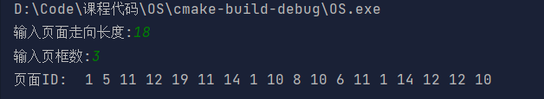  OPT：  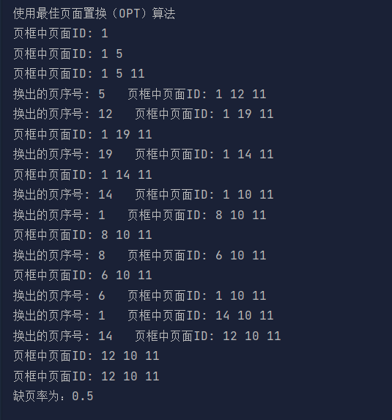  FIFO：  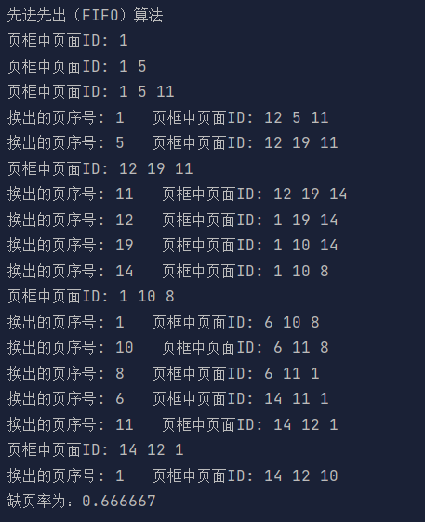  LRU：  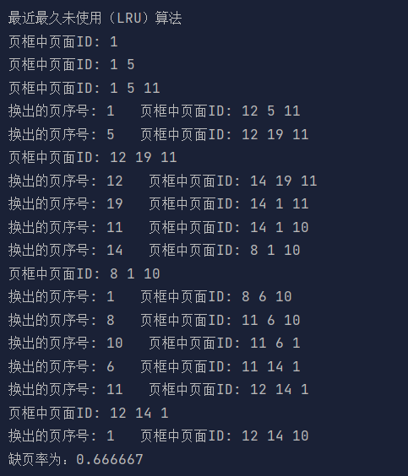  再次测试，用指定的数据测试是否正确  参考数据：  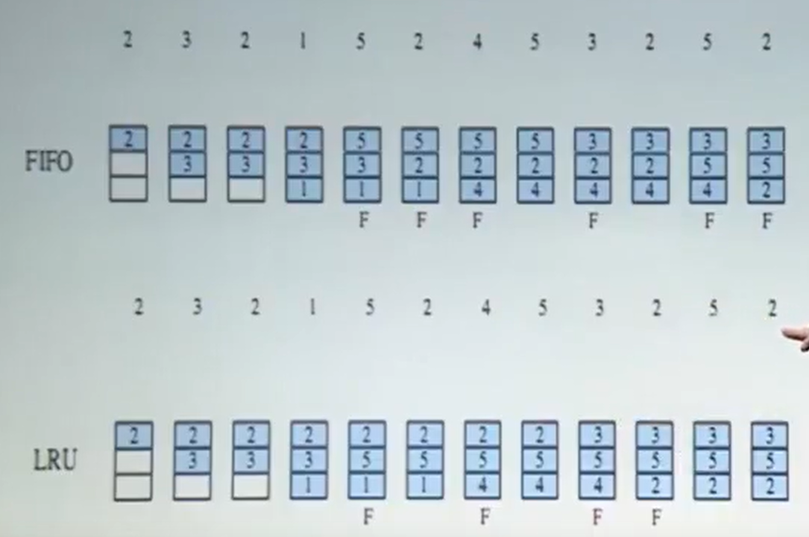  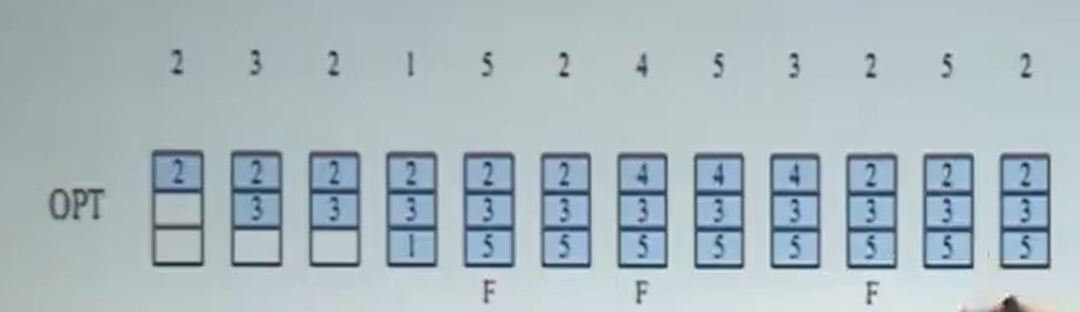  运行：  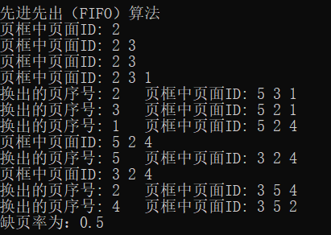  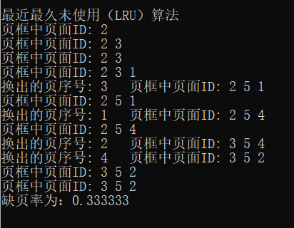  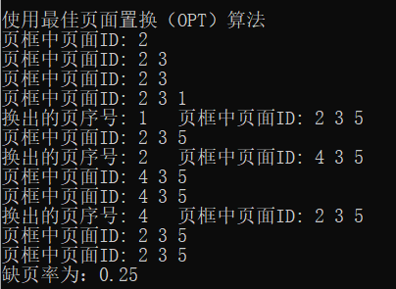  结果正确
实验总结 | 通过本次实验，我更加深入地理解页面置换调度算法的基本思想及其置换效率，并且可以动手手写各个算法的页面置换情况。

